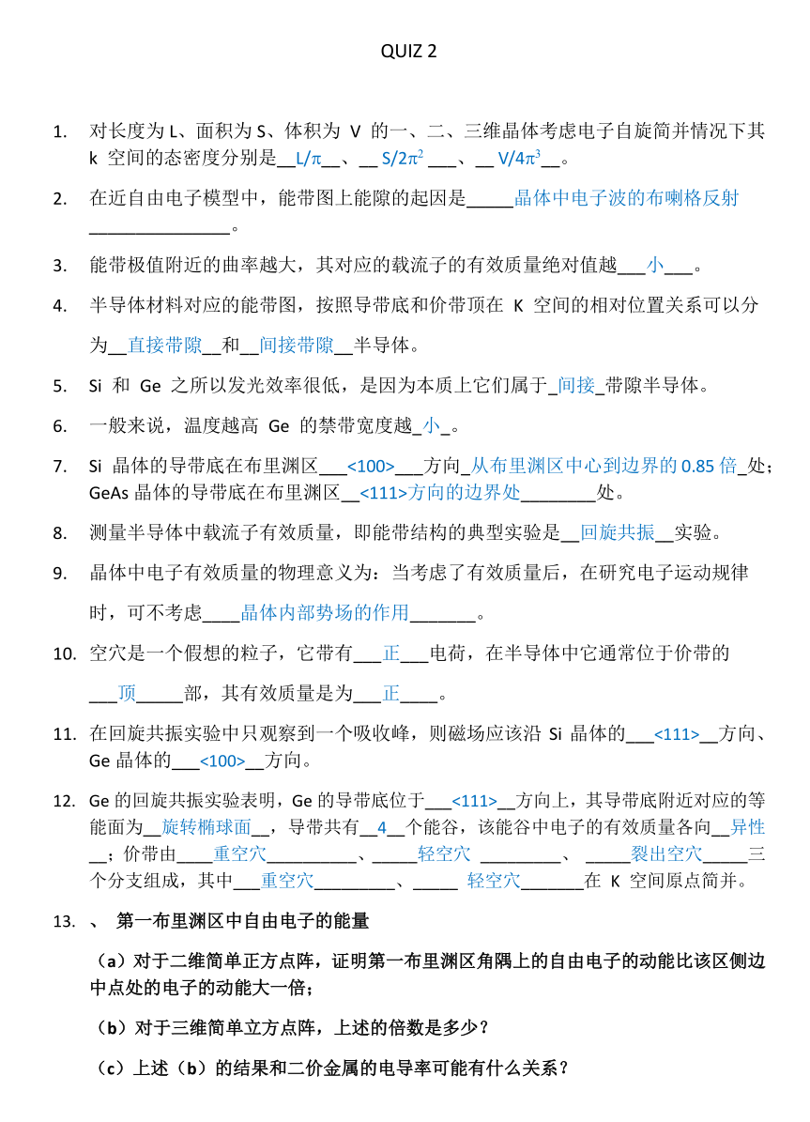
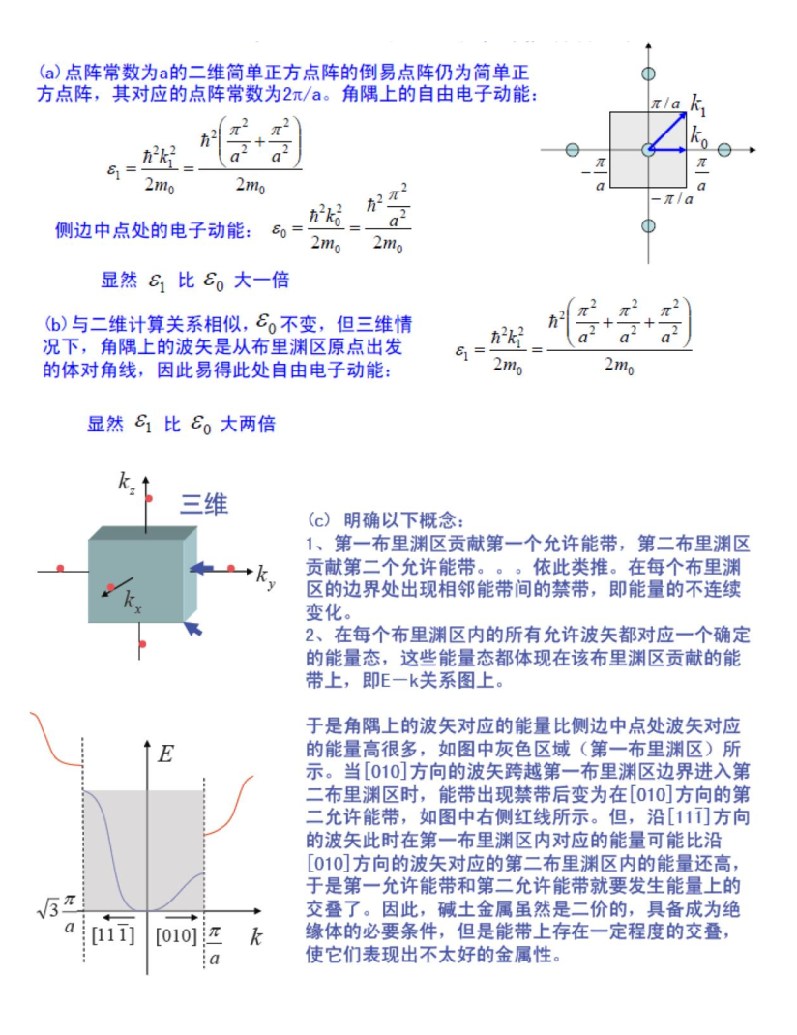
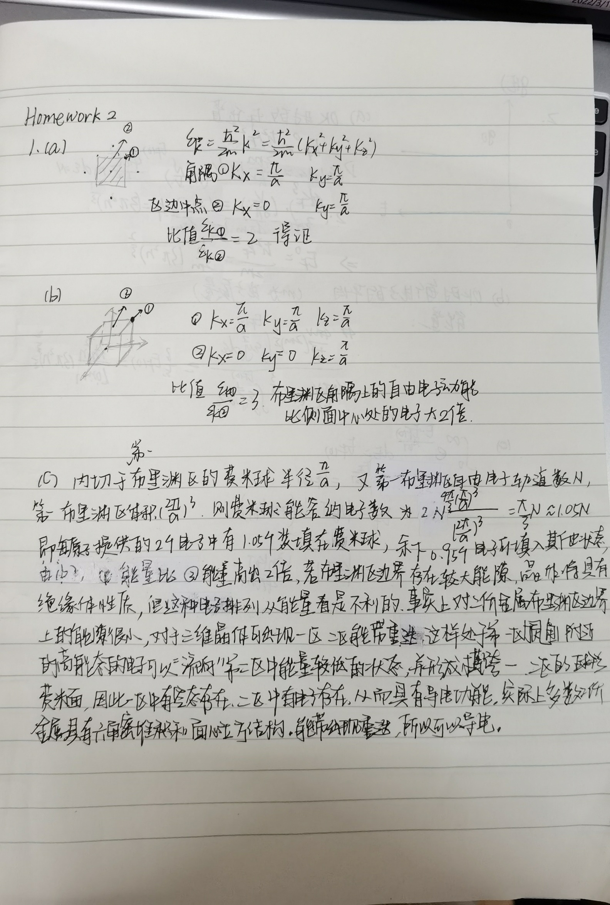
Homework 2

- 第一布里渊区中自由电子的能量
（a）对于二维简单正方点阵，证明第一布里渊区角隅上的自由电子的动能比该区侧边中点处的电子的动能大一倍；
（b）对于三维简单立方点阵，上述的倍数是多少？
（c）上述（b）的结果和二价金属的电导率可能有什么关系？

- 考虑一个电子浓度为n并且有常数能态密度g₀的量子系统（如图所示）。
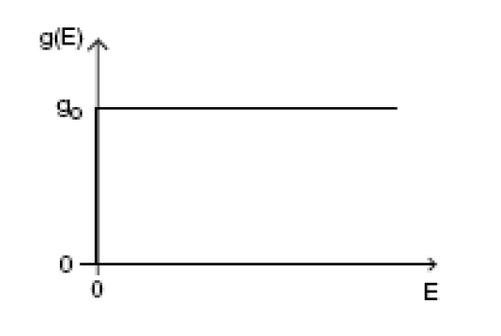
- 0K时的E_{F}位置。
- 0K时每个电子的平均能量。
- 在有限温度T时的E_{F}位置。
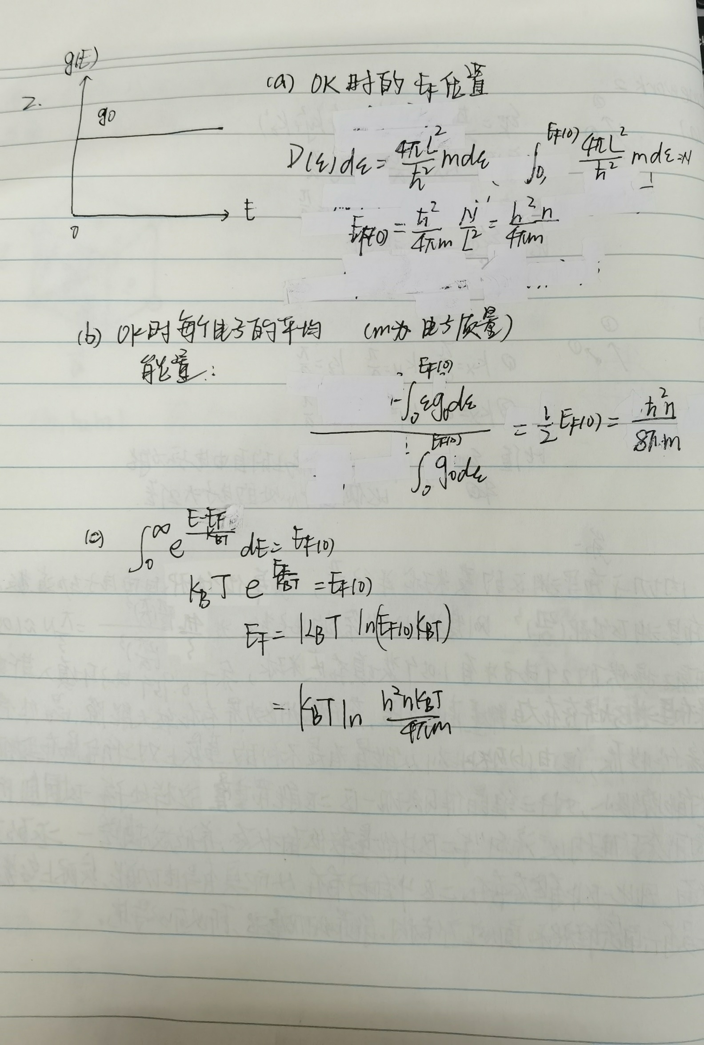
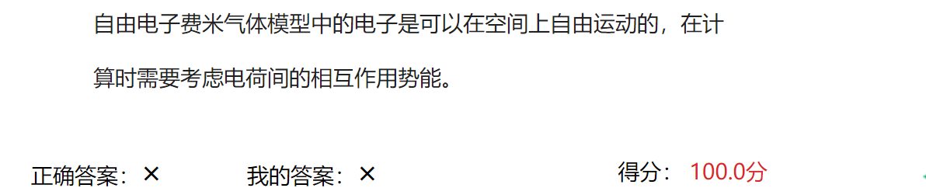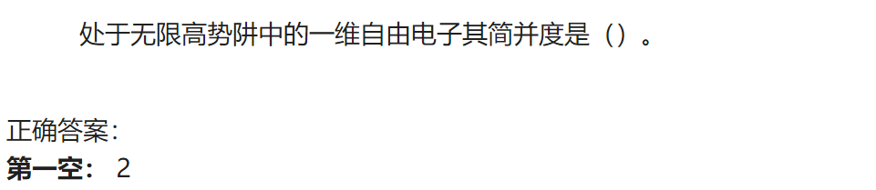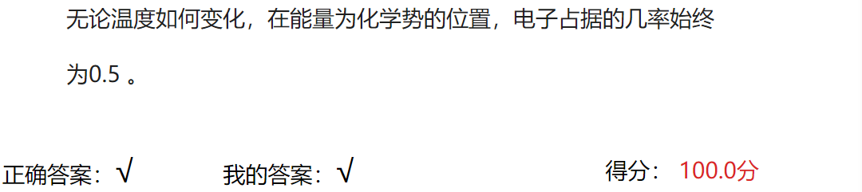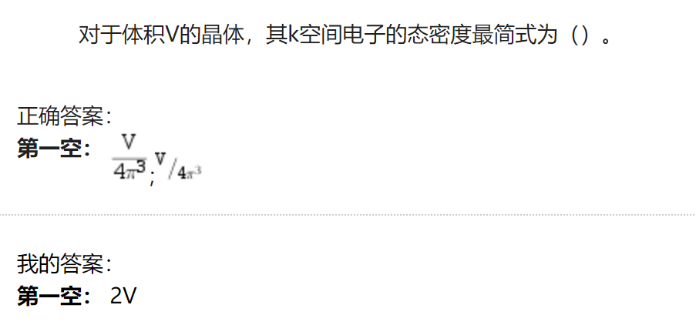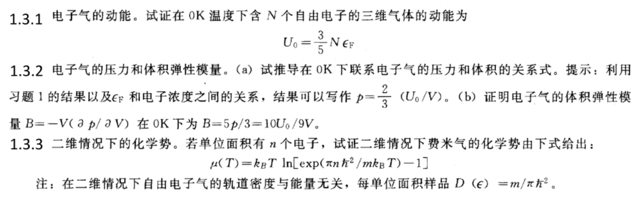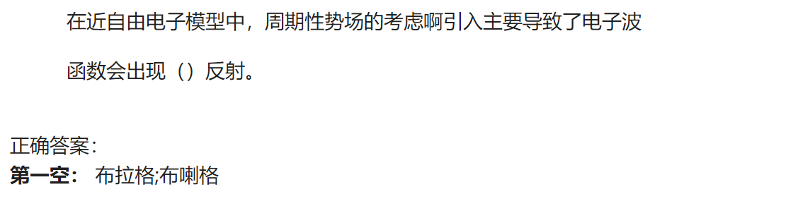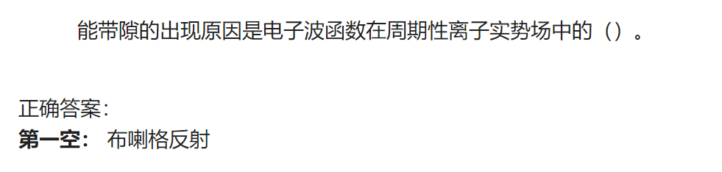
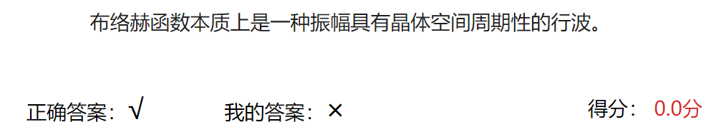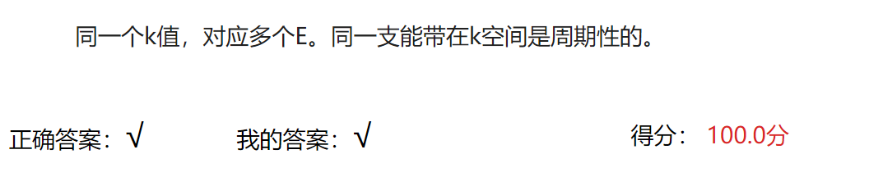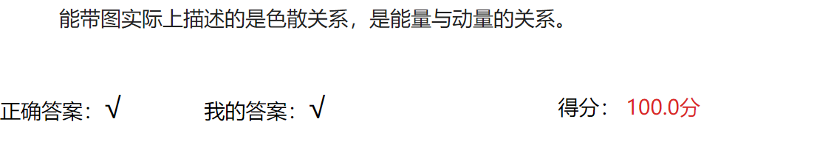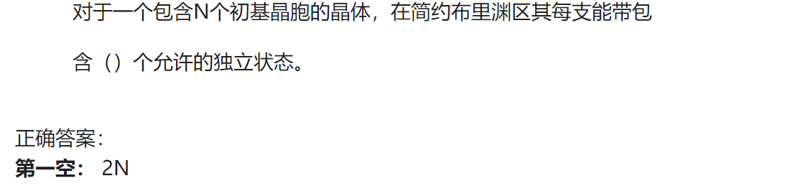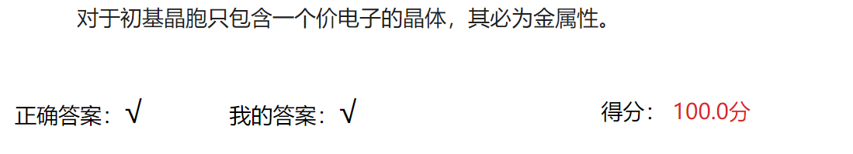
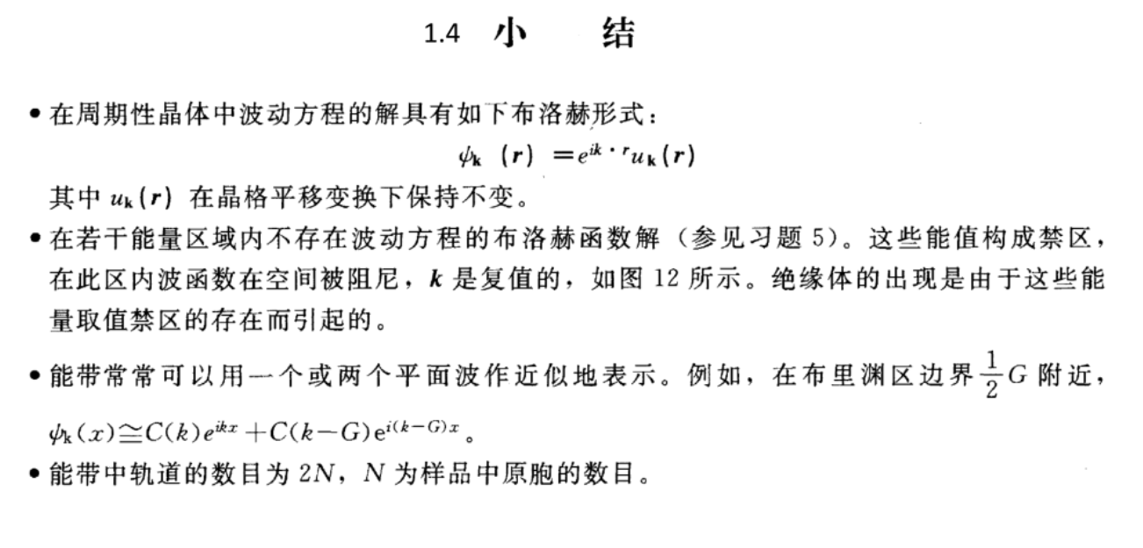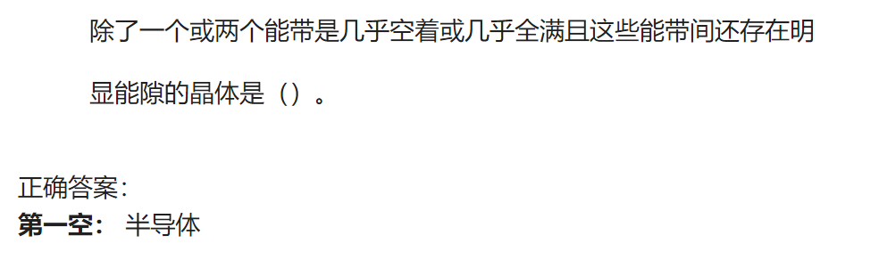
不存在明显能隙是半金属
